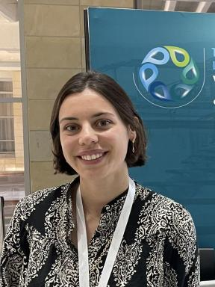 Maëllia DUBOURG Doctorante à IMT Atlantique au Département Systèmes Energétiques et Environnement au laboratoire GEPEA dans le domaine du génie des procédés et des bioprocédés appliqués au traitement de l'eau

Identifiants chercheurs

- IdHAL :
maellia-dubourg
- ORCID :
0009-0002-4675-5428

Publications

Article dans une revue (1)

Evaluation of a Biobased Activated Carbon for the Removal of Two Representative Pharmaceuticals from Urban Wastewater Effluents: Assessing Matrix and Multi-Component Effects
Maëllia Dubourg,Henrietta Whyte,Claire Gerente,Valérie Héquet,Nouha Zine-Filaliet al.
Water, 2026, 18 (5), pp.559. ⟨10.3390/w18050559⟩
Article dans une revue
hal-05542773v1

Communication dans un congrès (2)

Managing urban wastewater for potential reuse: coupling techniques for the elimination of emerging contaminants - Focus on adsorption of carbamazepine and sulfamethoxazole on activated carbon
Maëllia Dubourg,Henrietta Essie Whyte,Valérie Hequet,Claire Gerente,Yves Andres
14th IWA International Conference on Water Reclamation & Reuse, Mar 2025, Cape Town, South Africa
Communication dans un congrès
hal-05467056v1
Elimination de polluants pharmaceutiques par adsorption sur charbons actifs : étude de l’efficacité de différents charbons actifs commerciaux
Maëllia Dubourg,Henrietta Essie Whyte,Valérie Hequet,Claire Gerente,Yves Andres
SFGP 2024 : 19ème congrès Société Française de Génie des Procédés, Oct 2024, Deauville, France
Communication dans un congrès
hal-05466965v1

Poster de conférence (2)

Etude des performances de différents charbons actifs commerciaux pour l’adsorption de la carbamazépine et du sulfaméthoxazole
Maëllia Dubourg,Henrietta Essie Whyte,Valérie Hequet,Claire Gerente,Yves Andres
AFA 2025 : 14èmes Journées de l’Association Française de l'Adsorption, Jan 2025, Nantes, France
Poster de conférence
hal-05467076v1
Elimination des contaminants pharmaceutiques des effluents secondaires des stations d’épurations domestiques par adsorption sur charbon actif
Maëllia Dubourg,Henrietta Essie Whyte,Valérie Hequet,Claire Gerente,Yves Andres
JIE 2024 : 26e édition des Journées Information Eaux, Oct 2024, Poitiers, France
Poster de conférence
hal-05467107v1

